Antonio Ángel Castillo Caballero

Concejal

Grupo Municipal Popular
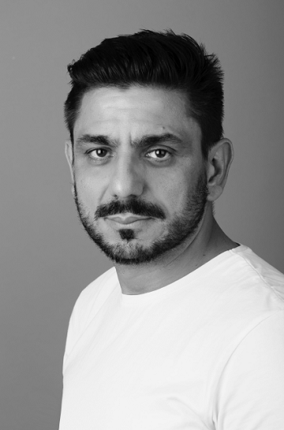

Curriculum Vitae
Fecha de nacimiento: 30/12/1972
Cargo actual: Concejal Grupo Municipal Popular Ayuntamiento de Mula
Formación:
- Experto Universitario en Fotografía Técnica y Práctica. UCAM.
- Diversos cursos relacionados con la fotografía, manejo de herramientas informáticas de retoque fotográfico y producción digital.
- Actualmente cursando formación en Marketing Digital.
Experiencia profesional
- Fotografía Social, eventos y producto, diseño de imágenes corporativas para empresas por cuenta propia con estudio propio.
- Participación en diversas exposiciones de fotografía desde 2011.
- Diversos premios de fotografía, carteles y cortometrajes desde 2010.

Retribución Ayuntamiento de Mula
Ha recibido como retribuciones brutas (antes de impuestos) por asistencias a órganos colegiados las siguientes cantidades (125€ por sesión desde el Pleno de 17 de julio de 2023 actualizable en la misma medida que lo hagan las retribuciones de los empleados públicos que dispongan las sucesivas leyes de presupuestos generales del Estado o normativa que se apruebe al efecto.):
- Todavía no se disponen de datos, pues ha tomado posesión el 17 de junio de 2023.

Declaración de bienes
Bienes y derechos
- Bienes inmuebles de naturaleza urbana: 50% de dos viviendas ubicadas en la localidad. 8,33% de otra vivienda ubicada en Mula.
- Bienes inmuebles de naturaleza rústica: no
- Bienes derechos e inmuebles a actividades empresariales y profesionales: no.
- Depósitos en cuenta corriente: 50% de diversas cuentas con un saldo aproximado entre todas de 2.500€
- Deuda pública, obligaciones, bonos y demás valores equivalentes: no
- Acciones y participaciones en el capital social o en los fondos propios de cualquier tipo de entidad: participación social en una entidad por valor de 5978€.
- Seguros de vida: dos, vinculados a hipotecas sobre bienes inmuebles.
- Rentas temporales y vitalicias: no
- Vehículos, joyas, embarcaciones y aeronaves:
  - 50% de una motocicleta Triumph del año 2008.
  - 50% de un Ford Focus CMax del año 2005.
- Objetos de arte y antigüedades: no
- Derechos reales de uso y disfrute: no
- Concesiones administrativas: no
- Derechos derivados de la propiedad intelectual o industrial: no
- Opciones contractuales: no
- Demás bienes y derechos: no
Deudas
- Préstamo hipotecario con un capital pendiente aproximado de 37.500€.
- Préstamo hipotecario con un capital pendiente aproximado de 12.800€.
- Diversos prestamos personales con un capital pendiente aproximado de 7.000€.

Declaración de incompatibilidades y actividades
- No incurre en ninguna de las causas de posible incompatibilidad.
- Trabajador autónomo, servicios de fotografía. No tiene otras actividades privadas, que le proporcionan o pueden proporcionar ingresos económicos.
- No tiene actividades públicas, que le proporcionan o pueden proporcionar ingresos económicos, excepto las retribuciones del Ayuntamiento de Mula señaladas.

